|  |  |
| --- | --- |
| Ex.No:7 | DESIGN A STANDARD CALCULATOR |
| Date: |

## AIM:

## To design a web application for a standard calculator.

## ALGORITHM:

## STEP 1: Clone the github repository and create Django admin interface.

STEP 2: Change settings.py file to allow request from all hosts.

### STEP 3: Use CSS for creating attractive colors.

### STEP 4: Write JavaScript program for implementing five different operations.

### STEP 5: Publish the website in the given URL.

PROGRAM:

HTML:

{% extends "simpleCalc/base.html" %}

{% block title %}SIMPLE CALCULATOR App{% endblock %}

{% block content %}

   <!-- CSS property to create interactive calculator interface -->

    <style>

        body

            {

            background-color: tan;

            }

        .box

            {

            background-color: #3d4543;

            height: 300px;

            width: 270px;

            border-radius: 10px;

            position: relative;

            top: 80px;

            left: 40%;

            }

        .display

            {

            background-color: #222;

            width: 220px;

            position: relative;

            left: 15px;

            top: 20px;

            height: 40px;

            }

        .display input

            {

            position: relative;

            left: 2px;

            top: 2px;

            height: 35px;

            color: black;

            background-color: #bccd95;

            font-size: 21px;

            text-align: right;

            }

        .keys

            {

            position: relative;

            top: 15px;

            }

        .button

            {

            width: 40px;

            height: 30px;

            border: none;

            border-radius: 8px;

            margin-left: 17px;

            cursor: pointer;

            border-top: 2px solid transparent;

            }

        .button.gray

            {

            color: black;

            font-color: black;

            background-color: #6f6f6f;

            border-bottom: black 2px solid;

            border-top: 2px #6f6f6f solid;

            }

        .title:hover {

            color: #fff;

            }

        .title {

            margin-bottom: 10px;

            margin-top: 30px;

            padding: 5px 0;

            font-size: 40px;

            font-weight: bold;

            text-align: center;

            color: black;

            font-family: 'Cookie', cursive;

            }

        .button.pink

            {

            color: black;

            background-color: #ff4561;

            border-bottom: black 2px solid;

            }

        .button.black

            {

            color: black;

            background-color: 303030;

            border-bottom: black 2px solid;

            border-top: 2px 303030 solid;

            font-weight: bold;

            }

        .button.orange

            {

            color: black;

            background-color: FF9933;

            border-bottom: black 2px solid;

            border-top: 2px FF9933 solid;

            }

        .gray:active

            {

            border-top: black 2px solid;

            border-bottom: 2px #6f6f6f solid;

            }

        .pink:active

            {

            border-top:black 2px solid;

            border-bottom:#ff4561 2px solid;

            }

        .black:active

            {

            border-top: black 2px solid;

            border-bottom: #303030 2px solid;

            }

        .orange:active

            {

            border-top: black 2px solid;

            border-bottom: FF9933 2px solid;

            }

        p

            {

            line-height: 10px;

            }

    </style>

</head>

<body>

    <div class = "title" align="centre">

        A Simple Calculator using HTML / CSS

    </div>

    <div class="box">

        <div class="display">

        <input type="text" readonly size="18" id="d">

        </div>

        <div class="keys">

               <p>

                <input type="button" class="button gray" value="mrc" onclick='c(0)'>

                <input type="button" class="button gray" value="m-" onclick='c(0)'>

                <input type="button" class="button gray" value="m+" onclick='c(0)'>

                <input type="button" class="button pink" value="/" onclick='v("/")'>

               </p>

               <p> .

                <input type="button" class="button black" value="7" onclick='v("7")'>

                <input type="button" class="button black" value="8" onclick='v("8")'>

                <input type="button" class="button black" value="9" onclick='v("9")'>

                <input type="button" class="button pink" value="*" onclick='v("*")'>

               </p>

               <p>

                <input type="button" class="button black" value="4" onclick='v("4")'>

                <input type="button" class="button black" value="5" onclick='v("5")'>

                <input type="button" class="button black" value="6" onclick='v("6")'>

                <input type="button" class="button pink" value="-" onclick='v("-")'>

               </p>

               <p>

                <input type="button" class="button black" value="1" onclick='v("1")'>

                <input type="button" class="button black" value="2" onclick='v("2")'>

                <input type="button" class="button black" value="3" onclick='v("3")'>

                <input type="button" class="button pink" value="+" onclick='v("+")'>

               </p>

               <p>

                <input type="button" class="button black" value="0" onclick='v("0")'>

                <input type="button" class="button black" value="." onclick='v(".")'>

                <input type="button" class="button black" value="C" onclick='c("")'>

                <input type="button" class="button orange" value="=" onclick='e()'>

               </p>

        </div>

    </div>

    <script>

        function c(val)

            {document.getElementById("d").value=val;}

        function v(val)

            {document.getElementById("d").value+=val;}

        function e(){

            try

                {c(eval(document.getElementById("d").value));}

            catch(e)

                {c('Error')}

            }

    </script>

{% endblock %}

OUTPUT:

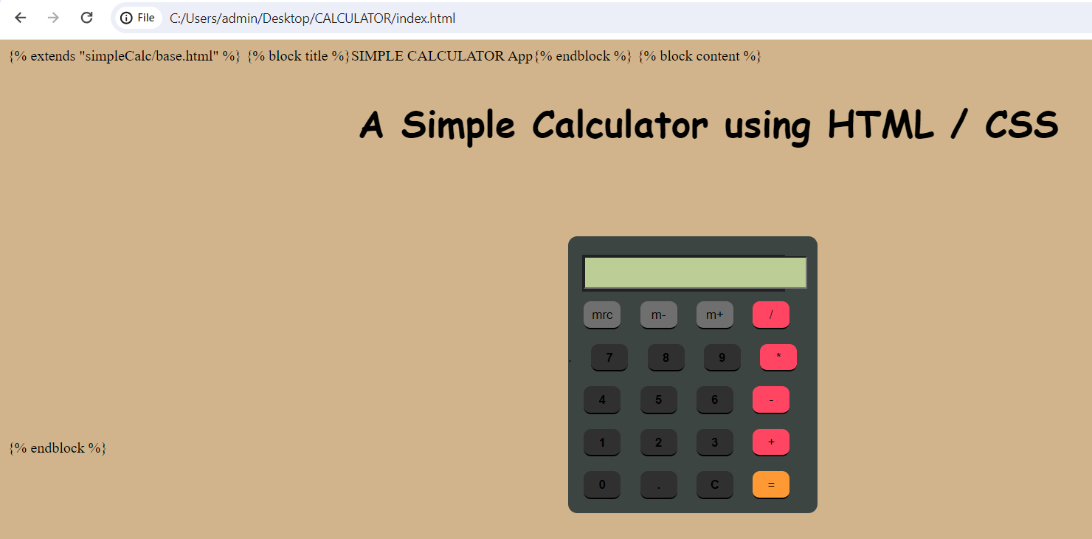

RESULT:

The program is executed successfully.